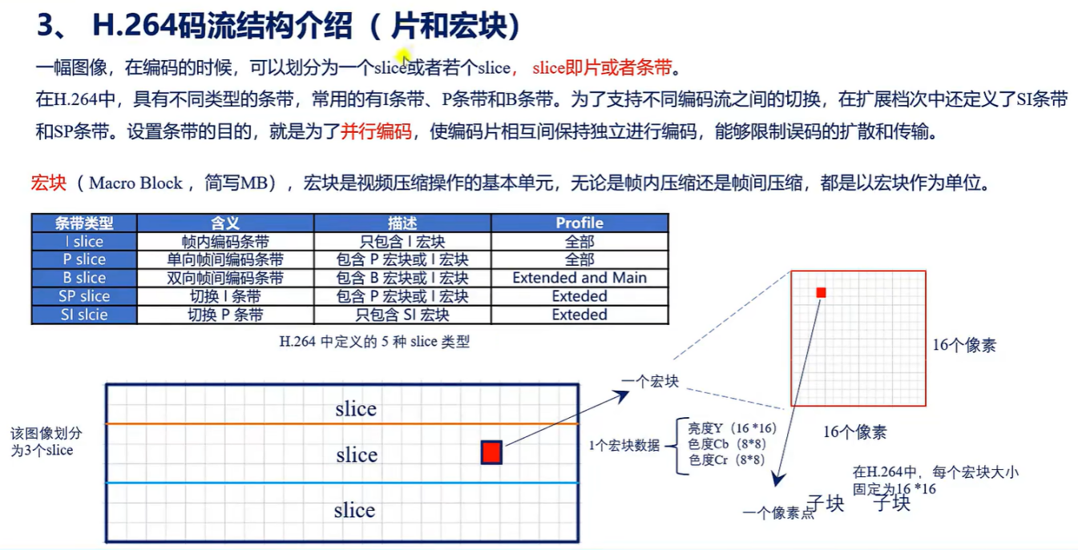

一幅图在编码的时候可以划分为一个slice或多个slice。

在H264中条带具有不同的类型。常用I、P、B条带。为了支持不同码流之间的切换，在扩展档次中还定义了SI条带和SP条带。

SP帧和P帧是相似的，不过SP帧能够去参考不同的参考帧来重构出相同的图像帧，所以使用SP帧可以实现流的切换。流的拼接、流的切入等。

使用SI帧或SI图像或SI条带，就可以实现快进快退的功能。SI帧和I帧是类似的，SI是采用帧内编码技术，也可以实现流的切换。实现流的切换就可以实现快进快退 和 点播服务。

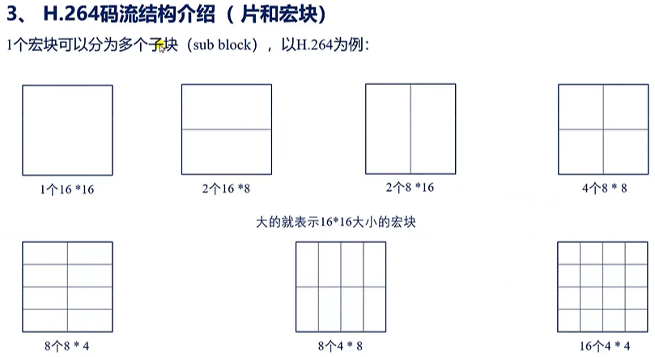

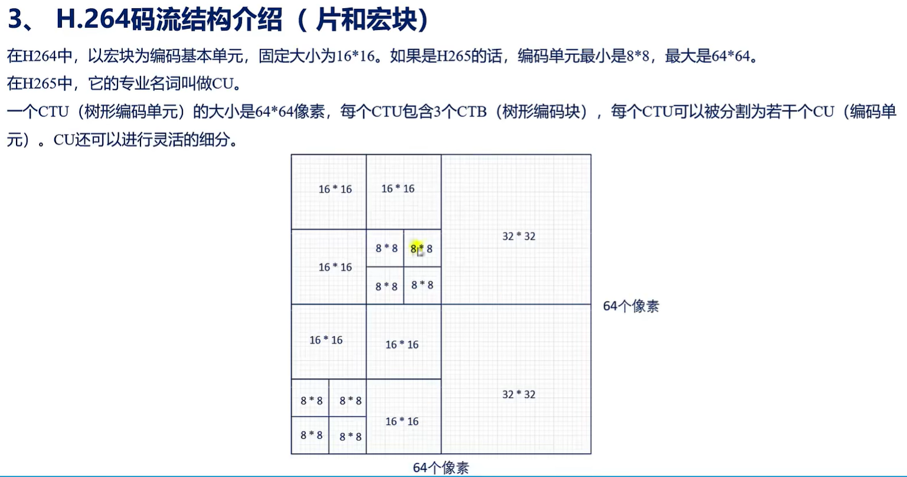

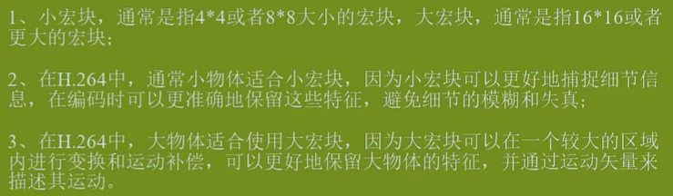

8像素\*8像素 的宏块，体积小，所以所含的信息量就会更小，但会出现大量的冗余。所以使用小宏块时，压缩比比较小（相对于大宏块）。图像质量好。